1. Junginys, kurio formulė I
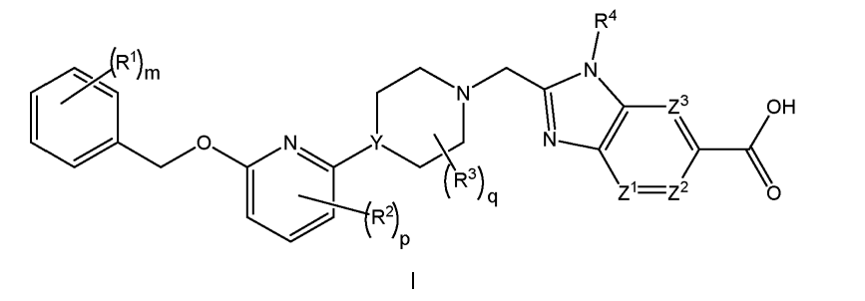
arba jo farmaciniu požiūriu priimtina druska, kur
kiekvienas R¹ yra nepriklausomai halogenas, -CN, -C₁₋₃ alkilas arba -OC₁₋₃ alkilas, kur C₁₋₃ alkilo ir OC₁₋₃ alkilo alkilas yra pakeistas 0 - 3 F atomais;
m yra 0, 1, 2 arba 3;
kiekvienas R² yra nepriklausomai F, Cl arba -CN;
p yra 0, 1 arba 2;
kiekvienas R³ yra nepriklausomai F, -OH, -CN, -C₁₋₃ alkilas, -OC₁₋₃ alkilas arba -C₃₋₄ cikloalkilas, arba 2 R³s kartu gali ciklizuotis, sudarydami -C₃₋₄ spirocikloalkilą, kur C₁₋₃ alkilo ir OC₁₋₃ alkilo alkilas, cikloalkilas arba spirocikloalkilas gali būti pakeistas, kaip leidžia valentingumas, 0 - 3 F atomais ir 0 - 1 -OH;
q yra 0, 1 arba 2;
Y yra CH arba N;
R⁴ yra -C₁₋₃ alkilas, -C₀₋₃ alkilen-C₃₋₆ cikloalkilas, -C₀₋₃ alkilen-R⁵ arba -C₁₋₃ alkilen-R⁶, kur minėtas alkilas gali būti pakeistas, kaip leidžia valentingumas, 0-3 pakaitais, nepriklausomai parinktais iš 0-3 F atomų ir 0-1 pakaitu, pasirinktu iš -C₀₋₁ alkilen-CN, -C₀₋₁ alkilen-OR° ir -N(R^{N})₂ ir
kur minėtas alkilenas ir cikloalkilas gali būti nepriklausomai pakeisti, kaip leidžia valentingumas, 0 - 2 pakaitais, nepriklausomai parinktais iš 0 - 2 F atomų ir 0 - 1 pakaitu, pasirinktu iš -C₀₋₁ alkilen-CN, -C₀₋₁ alkilen-OR° ir -N(R^{N})₂;
R⁵ yra 4 - 6 narių heterocikloalkilas, kur minėtas heterocikloalkilas gali būti pakeistas 0 - 2 pakaitais, kaip leidžia valentingumas, nepriklausomai parinktais iš:
nuo 0 iki 1 okso (=O),
nuo 0 iki 1 -CN,
nuo 0 iki 2 F atomų ir
nuo 0 iki 2 pakaitų, nepriklausomai parinktų iš -C₁₋₃ alkilo ir -OC₁₋₃ alkilo, kur C₁₋₃ alkilo ir OC₁₋₃ alkilo alkilas gali būti pakeistas 0 - 3 pakaitais, kaip leidžia valentingumas, nepriklausomai parinktais iš:
nuo 0 iki 3 F atomų,
nuo 0 iki 1 -CN ir
nuo 0 iki 1 -OR°;
R⁶ yra 5 - 6 narių heteroarilas, kur minėtas heteroarilas gali būti pakeistas 0 - 2 pakaitais, kaip leidžia valentingumas, nepriklausomai parinktais iš:
nuo 0 iki 2 halogenų,
nuo 0 iki 1 pakaitų, parinktų iš -OR° ir -N(R^{N})₂, ir
nuo 0 iki 2 -C₁₋₃ alkilų, kur alkilas gali būti pakeistas 0 - 3 pakaitais, kaip leidžia valentingumas, nepriklausomai parinktais iš:
nuo 0 iki 3 F atomų ir
nuo 0 iki 1 -OR°;
kiekvienas R° yra nepriklausomai H arba -C₁₋₃ alkilas, kur C₁₋₃ alkilas gali būti pakeistas 0 - 3 F atomais;
kiekvienas R^{N} yra nepriklausomai H arba-C₁₋₃ alkilas;
Z¹ yra CH arba N;
Z² ir Z³ yra kiekvienas nepriklausomai -CR^{Z} arba N, su sąlyga, kad kai Z¹ arba Z³ yra N, Z² yra -CR^{Z}; ir
kiekvienas R^{Z} yra nepriklausomai H, F, Cl arba -CH₃.

2. Junginys pagal 1 punktą, kur junginys yra junginys, kurio formulė II
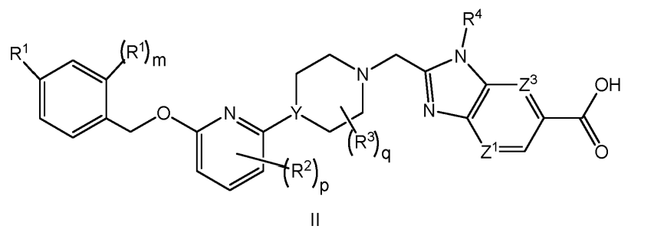
arba jo farmaciniu požiūriu priimtina druska, kur
m yra 0 arba 1;
R² yra F;
p yra 0 arba 1; ir
q yra 0 arba 1.

3. Junginys pagal 1 arba 2 punktą, kur junginys yra junginys, kurio formulė III
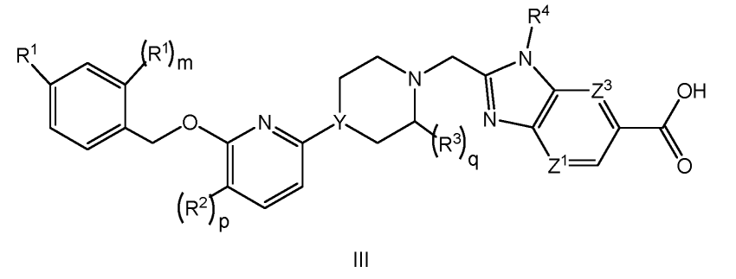
arba jo farmaciniu požiūriu priimtina druska, kur
m yra 0 arba 1;
R² yra F;
p yra 0 arba 1;
R³ yra -C₁₋₂ alkilas, kur C₁₋₂ alkilas gali būti pakeistas nuo 0 iki 3 F atomų, kaip leidžia valentingumas; ir
q yra 0 arba 1.

4. Junginys pagal bet kurį iš 1-3 punktų, kur kiekvienas R¹ yra nepriklausomai F, Cl, -CN, -CH₃ arba -CF₃, arba jo farmaciniu požiūriu priimtina druska.

5. Junginys pagal bet kurį iš 1-4 punktų, kur heterocikloalkilas yra
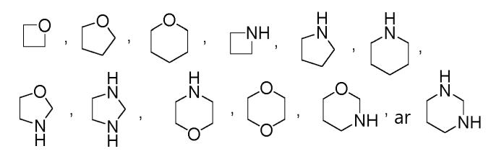
kur heterocikloalkilas gali būti pakeistas 0 - 2 pakaitais, kaip leidžia valentingumas, nepriklausomai parinktais iš:
nuo 0 iki 1 okso (O=),
nuo 0 iki 1 -CN,
nuo 0 iki 2 F atomų ir
nuo 0 iki 2 pakaitų, nepriklausomai parinktų iš -C₁₋₃ alkilo ir -OC₁₋₃ alkilo, kur C₁₋₃ alkilo ir OC₁₋₃ alkilo alkilas gali būti nepriklausomai pakeistas 0 - 3 pakaitais, kaip leidžia valentingumas, nepriklausomai parinktais iš:
nuo 0 iki 3 F atomų,
nuo 0 iki 1 -CN, ir
nuo 0 iki 1-OR°,
arba jo farmaciniu požiūriu priimtina druska.

6. Junginys pagal bet kurį iš 1-5 punktų, kur
R⁴ yra -CH₂-R⁵, kur R⁵ yra 4 - 5 narių heterocikloalkilas, kur minėtas heterocikloalkilas gali būti pakeistas 0 - 2 pakaitais, kaip leidžia valentingumas, nepriklausomai parinktais iš:
nuo 0 iki 2 F atomų ir
nuo 0 iki 1 pakaitų, parinktų iš -OCH₃ ir -CH₂OCH₃;
arba jo farmaciniu požiūriu priimtina druska.

7. Junginys pagal bet kurį iš 1-4 punktų, kur minėtas heteroarilas yra
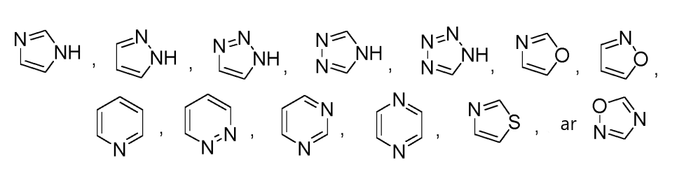
ir kur minėtas heteroarilas gali būti pakeistas 0 - 2 pakaitais, kaip leidžia valentingumas, nepriklausomai parinktais iš:
nuo 0 iki 2 halogenų,
nuo 0 iki 1 pakaitų, parinktų iš -OR° ir -N(R^{N})₂, ir
nuo 0 iki 2 -C₁₋₃ alkilų, kur alkilas gali būti pakeistas 0 - 3 pakaitais, kaip leidžia valentingumas, nepriklausomai pasirinktais iš:
nuo 0 iki 3 F atomų, ir
nuo 0 iki 1-OR°;
arba jo farmaciniu požiūriu priimtina druska.

8. Junginys pagal bet kurį iš 1-4 ir 7 punktų, kur
R⁴ yra -CH₂-R⁶, kur R⁶ yra 5-naris heteroarilas, kur minėtas heteroarilas gali būti pakeistas 0 - 2 pakaitais, kaip leidžia valentingumas, nepriklausomai parinktais iš:
nuo 0 iki 2 halogenų, kur halogenas yra nepriklausomai parinktas iš F ir Cl, nuo 0 iki 1 -OCH₃ ir
nuo 0 iki 1 -CH₃, -CH₂CH₃, -CF₃ arba -CH₂CH₂OCH₃;
arba jo farmaciniu požiūriu priimtina druska.

9. Junginys pagal 1 punktą, kuris yra
2-[(4-{6-[(4-chlor-2-fluorbenzil)oksi]piridin-2-il}piperidin-1-il)metil]-1-[(2S)-oksetan-2-ilmetil]-1H-benzimidazol-6-karboksirūgštis;
2-[(4-{6-[(4-ciano-2-fluorbenzil)oksi]piridin-2-il}piperazin-1-il)metil]-1-[-[(2S)-oksetan-2-ilmetil]-1H-benzimidazol-6-karboksirūgštis;
2-[(4-{6-[(4-ciano-2-fluorbenzil)oksi]piridin-2-il}piperidin-1-il)metil]-1-[oksetan-2-ilmetil]-1H-benzimidazol-6-karboksirūgštis;
2-[(4-{6-[(4-ciano-2-fluorbenzil)oksi]piridin-2-il}piperidin-1-il)metil]-1-[(2R)-oksetan-2-ilmetil]-1H-benzimidazol-6-karboksirūgštis;
2-[(4-{6-[(4-ciano-2-fluorbenzil)oksi]piridin-2-il}piperidin-1-il)metil]-1-[(2S)-oksetan-2-ilmetil]-1H-benzimidazol-6-karboksirūgštis;
2-{[4-(6-{[(4-ciano-2-fluorfenil)(metil-d2)]oksi}piridin-2-il)piperidin-1-il]metil}-1-[(2S)-oksetan-2-ilmetil]-1H-benzimidazol-6-karboksirūgštis;
2-[(4-{6-[(4-ciano-2-fluorbenzil)oksi]-5-fluorpiridin-2-il}piperidin-1-il)metil]-1-[(2S)-oksetan-2-ilmetil]-1H-benzimidazol-6-karboksirūgštis;
2-[(4-{6-[(4-ciano-2-fluorbenzil)oksi]piridin-2-il}piperidin-1-il)metil]-3-[(2S)-oksetan-2-ilmetil]-3H-imidazo[4,5-b]piridin-5-karboksirūgštis;
2-{[(2S)-4-{6-[(4-ciano-2-fluorbenzil)oksi]piridin-2-il}-2-metilpiperazin-1-il]metil}-1-[(2S)-oksetan-2-ilmetil]-1H-benzimidazol-6-karboksirūgštis;
2-[(4-{6-[(4-chlor-2-fluorbenzil)oksi]piridin-2-il}piperidin-1-il)metil]-1-[(2S)-tetrahidrofuran-2-ilmetil]-1H-benzimidazol-6-karboksirūgštis;
2-[(4-{6-[(2,4-difluorbenzil)oksi]piridin-2-il}piperidin-1-il)metil]-1-[(2S)-oksetan-2-ilmetil]-1H-benzimidazol-6-karboksirūgštis;
2-[(4-{6-[(2,4-difluorbenzil)oksi]piridin-2-il}piperidin-1-il)metil]-3-[(2S)-oksetan-2-ilmetil]-3H-imidazo[4,5-b]piridin-5-karboksirūgštis;
2-[(4-{6-[(4-chlor-2-fluorbenzil)oksi]piridin-2-il}piperazin-1-il)metil]-1-[(2S)-oksetan-2-ilmetil]-1H-benzimidazol-6-karboksirūgštis;
2-[(4-{6-[(4-chlor-2-fluorbenzil)oksi]piridin-2-il}piperazin-1-il)metil]-3-[(2S)-oksetan-2-ilmetil]-3H-imidazo[4,5-b]piridin-5-karboksirūgštis;
2-[(4-{6-[(4-chlor-2-fluorbenzil)oksi]piridin-2-il}piperidin-1-il)metil]-1-[(3R)-tetrahidrofuran-3-ilmetil]-1H-benzimidazol-6-karboksirūgštis;
2-[(4-{6-[(4-chlor-2-fluorbenzil)oksi]piridin-2-il}piperidin-1-il)metil]-3-[(2S)-oksetan-2-ilmetil]-3H-imidazo[4,5-b]piridin-5-karboksirūgštis;
2-[(4-{6-[(4-ciano-2-fluorbenzil)oksi]piridin-2-il}piperazin-1-il)metil]-3-[(2S)-oksetan-2-ilmetil]-3H-imidazo[4,5-b]piridin-5-karboksirūgštis;
2-[(4-{6-[(4-ciano-2-fluorbenzil)oksi]piridin-2-il}piperidin-1-il)metil]-1-[(2S)-tetrahidrofuran-2-ilmetil]-1H-benzimidazol-6-karboksirūgštis;
2-[(4-{6-[(4-ciano-2-fluorbenzil)oksi]piridin-2-il}piperidin-1-il)metil]-1-[(3R)-tetrahidrofuran-3-ilmetil]-1H-benzimidazol-6-karboksirūgštis;
2-[(4-{6-[(4-ciano-2-fluorbenzil)oksi]piridin-2-il}piperidin-1-il)metil]-1-[(3S)-tetrahidrofuran-3-ilmetil]-1H-benzimidazol-6-karboksirūgštis;
2-[(4-{6-[(4-cianobenzil)oksi]-5-fluorpiridin-2-il}piperidin-1-il)metil]-1-[(2S)-oksetan-2-ilmetil]-1H-benzimidazol-6-karboksirūgštis;
2-[(4-{6-[(4-cianobenzil)oksi]-5-fluorpiridin-2-il}piperidin-1-il)metil]-1-[(2S)-tetrahidrofuran-2-ilmetil]-1H-benzimidazol-6-karboksirūgštis;
2-[(4-{6-[(4-cianobenzil)oksi]-5-fluorpiridin-2-il}piperidin-1-il)metil]-1-[(2R)-tetrahidrofuran-2-ilmetil]-1H-benzimidazol-6-karboksirūgštis;
2-[(4-{6-[(4-cianobenzil)oksi]piridin-2-il}piperidin-1-il)metil]-1-[(2S)-oksetan-2-ilmetil]-1H-benzimidazol-6-karboksirūgštis;
2-[(4-{6-[(4-cianobenzil)oksi]piridin-2-il}piperidin-1-il)metil]-1-[(2S)-tetrahidrofuran-2-ilmetil]-1H-benzimidazol-6-karboksirūgštis;
2-[(4-{6-[(4-cianobenzil)oksi]piridin-2-il}piperidin-1-il)metil]-1-[(2R)-tetrahidrofuran-2-ilmetil]-1H-benzimidazol-6-karboksirūgštis;
2-{[(2S)-4-{6-[(2,4-difluorbenzil)oksi]-5-fluorpiridin-2-il}-2-metilpiperazin-1-il]metil}-1-[(2S)-oksetan-2-ilmetil]-1H-benzimidazol-6-karboksirūgštis;
2-{[(2S)-4-{6-[(2,4-difluorbenzil)oksi]piridin-2-il}-2-metilpiperazin-1-il]metil}-1-[(2S)-oksetan-2-ilmetil]-1H-benzimidazol-6-karboksirūgštis;
2-{[(2S)-4-{6-[(4-chlor-2-fluorbenzil)oksi]piridin-2-il}-2-metilpiperazin-1-il]metil}-1-[(2S)-oksetan-2-ilmetil]-1H-benzimidazol-6-karboksirūgštis;
2-{[(2S)-4-{6-[(4-chlor-2-fluorbenzil)oksi]piridin-2-il}-2-metilpiperazin-1-il]metil}-3-[(2S)-oksetan-2-ilmetil]-3H-imidazo[4,5-b]piridin-5-karboksirūgštis;
2-{[(2S)-4-{6-[(4-ciano-2-fluorbenzil)oksi]piridin-2-il}-2-metilpiperazin-1-il]metil}-3-[(2S)-oksetan-2-ilmetil]-3H-imidazo[4,5-b]piridin-5-karboksirūgštis; arba
2-{[(2S)-4-{6-[(4-cianobenzil)oksi]piridin-2-il}-2-metilpiperazin-1-il]metil}-1-[(2S)-oksetan-2-ilmetil]-1H-benzimidazol-6-karboksirūgštis;
arba jo farmaciniu požiūriu priimtina druska.

10. Junginys pagal 1 punktą, kuris yra
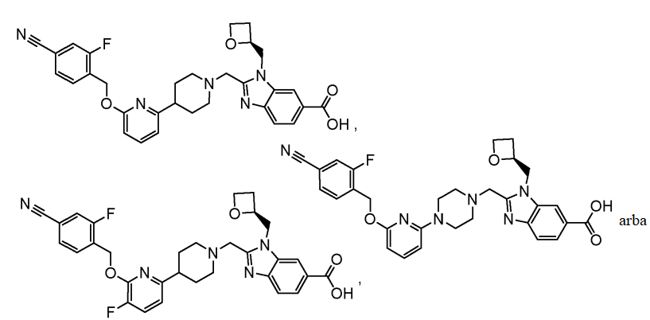
arba jo farmaciniu požiūriu priimtina druska.

11. Junginys pagal 1 punktą, kuris yra 2-[(4-{6-[(4-ciano-2-fluorbenzil)oksi]piridin-2-il}piperidin-1-il)metil]-1-[(2S)-oksetan-2-ilmetil]-1H-benzimidazol-6-karboksirūgštis, arba jo farmaciniu požiūriu priimtina druska.

12. Junginys pagal 11 punktą, kuris yra laisva rūgštis.

13. Junginys pagal 11 punktą, kuris yra farmaciniu požiūriu priimtina druska.

14. Junginys pagal 13 punktą, kuris yra tris druska.

15. Junginys pagal 1 punktą, kuris yra 2-[(4-{6-[(4-ciano-2-fluorbenzil)oksi]piridin-2-il}piperazin-1-il)metil]-1-[(2S)-oksetan-2-ilmetil]-1H-benzimidazol-6-karboksirūgštis, arba jo farmaciniu požiūriu priimtina druska.

16. Junginys pagal 1 punktą, kuris yra 2-[(4-{6-[(4-ciano-2-fluorbenzil)oksi]-5-fluorpiridin-2-il}piperidin-1-il)metil]-1-[(2S)-oksetan-2-ilmetil]-1H-benzimidazol-6-karboksirūgštis, arba jo farmaciniu požiūriu priimtina druska.

17. Junginys pagal 1 punktą, kuris yra 2-{[4-(6-{[(4-ciano-2-fluorfenil)(metil-d2)]oksi}piridin-2-il)piperidin-1-il]metil}-1-[(2S)-oksetan-2-ilmetil]-1H-benzimidazol-6-karboksirūgštis, arba jo farmaciniu požiūriu priimtina druska.

18. Junginys pagal 1 punktą, kuris yra
2-[(4-{6-[(4-ciano-2-fluorbenzil)oksi]piridin-2-il}piperidin-1-il)metil]-1-(1,3-oksazol-2-ilmetil)-1H-benzimidazol-6-karboksirūgštis;
2-[(4-{6-[(4-ciano-2-fluorbenzil)oksi]piridin-2-il}piperazin-1-il)metil]-1-(1,3-oksazol-2-ilmetil)-1H-benzimidazol-6-karboksirūgštis;
2-[(4-{6-[(4-ciano-2-fluorbenzil)oksi]piridin-2-il}piperidin-1-il)metil]-1-(1,3-oksazol-5-ilmetil)-1H-benzimidazol-6-karboksirūgštis;
2-[(4-{6-[(4-ciano-2-fluorbenzil)oksi]piridin-2-il}piperazin-1-il)metil]-1-(1,3-oksazol-5-ilmetil)-1H-benzimidazol-6-karboksirūgštis;
2-[(4-{6-[(4-chlor-2-fluorbenzil)oksi]piridin-2-il}piperidin-1-il)metil]-1-[(1-metil-1H-imidazol-5-il)metil]- 1H-benzimidazol-6-karboksirūgštis;
2-[(4-{6-[(4-chlor-2-fluorbenzil)oksi]piridin-2-il}piperidin-1-il)metil]-1-[(1-metil-1H-1,2,3-triazol-5-il)metil]-1H-benzimidazol-6-karboksirūgštis;
2-[(4-{6-[(4-chlor-2-fluorbenzil)oksi]piridin-2-il}piperidin-1-il)metil]-1-(1,3-oksazol-5-ilmetil)-1H-benzimidazol-6-karboksirūgštis;
2-{[(2S)-4-{6-[(4-ciano-2-fluorbenzil)oksi]piridin-2-il}-2-metilpiperazin-1-il]metil}-1-(1,3-oksazol-2-ilmetil)-1H-benzimidazol-6-karboksirūgštis;
2-{[(2S)-4-{6-[(4-chlor-2-fluorbenzil)oksi]piridin-2-il}-2-metilpiperazin-1-il]metil}-1-(1,3-oksazol-5-ilmetil)-1H-benzimidazol-6-karboksirūgštis;
2-{[(2S)-4-{6-[(4-chlor-2-fluorbenzil)oksi]piridin-2-il}-2-metilpiperazin-1-il]metil}-1-(1,3-oksazol-2-ilmetil)-1H-benzimidazol-6-karboksirūgštis;
2-[(4-{6-[(2,4-difluorbenzil)oksi]piridin-2-il}piperidin-1-il)metil]-1-(1,3-oksazol-2-ilmetil)-1H-benzimidazol-6-karboksirūgštis;
2-[(4-{6-[(2,4-difluorbenzil)oksi]piridin-2-il}piperidin-1-il)metil]-1-[(1-etil-1H-imidazol-5-il)metil]-1Hbenzimidazol-6-karboksirūgštis;
2-[(4-{6-[(4-chlor-2-fluorbenzil)oksi]piridin-2-il}piperazin-1-il)metil]-1-(1,3-oksazol-2-ilmetil)-1H-benzimidazol-6-karboksirūgštis;
2-[(4-{6-[(4-ciano-2-fluorbenzil)oksi]piridin-2-il}piperazin-1-il)metil]-1-[(1-etil-1H-imidazol-5-il)metil]-1H-benzimidazol-6-karboksirūgštis;
2-[(4-{6-[(4-chlor-2-fluorbenzil)oksi]piridin-2-il}piperazin-1-il)metil]-1-[(1-metil-1H-imidazol-5-il)metil]-1H-benzimidazol-6-karboksirūgštis;
2-[(4-{6-[(4-ciano-2-fluorbenzil)oksi]piridin-2-il}piperazin-1-il)metil]-1-[(1-metil-1H-imidazol-5-il)metil]-1H-benzimidazol-6-karboksirūgštis;
2-[(4-{6-[(4-chlor-2-fluorbenzil)oksi]piridin-2-il}piperidin-1-il)metil]-1-(1,3-oksazol-4-ilmetil)-1H-benzimidazol-6-karboksirūgštis;
2-[(4-{6-[(4-chlor-2-fluorbenzil)oksi]piridin-2-il}piperidin-1-il)metil]-1-(1,3-oksazol-2-ilmetil)-1H-benzimidazol-6-karboksirūgštis;
2-[(4-{6-[(2,4-difluorbenzil)oksi]piridin-2-il}piperidin-1-il)metil]-1-(1,3-oksazol-5-ilmetil)-1H-benzimidazol-6-karboksirūgštis;
2-[(4-{6-[(4-chlor-2-fluorbenzil)oksi]piridin-2-il}piperazin-1-il)metil]-1-(1,3-oksazol-5-ilmetil)-1H-benzimidazol-6-karboksirūgštis;
2-[(4-{6-[(4-ciano-2-fluorbenzil)oksi]piridin-2-il}piperazin-1-il)metil]-1-[(1-etil-1H-1,2,3-triazol-5-il)metil]-1H-benzimidazol-6-karboksirūgštis;
2-[(4-{6-[(4-chlor-2-fluorbenzil)oksi]piridin-2-il}piperidin-1-il)metil]-1-(1,2-oksazol-5-ilmetil)-1H-benzimi-dazole-6-karboksirūgštis;
2-[(4-{6-[(4-ciano-2-fluorbenzil)oksi]piridin-2-il}piperidin-1-il)metil]-1-(1,2-oksazol-3-ilmetil)-1H-benzimidazol-6-karboksirūgštis;
2-[(4-{6-[(4-ciano-2-fluorbenzil)oksi]piridin-2-il}piperidin-1-il)metil]-1-[(1-etil-1H-imidazol-5-il)metil]-1H-benzimidazol-6-karboksirūgštis;
2-{[(2S)-4-{6-[(4-chlor-2-fluorbenzil)oksi]piridin-2-il}-2-metilpiperazin-1-il]metil}-1-[(1-etil-1H-imidazol-5-il)metil]-1H-benzimidazol-6-karboksirūgštis;
2-[(4-{6-[(4-ciano-2-fluorbenzil)oksi]piridin-2-il}piperidin-1-il)metil]-1-[(1-etil-1H-1,2,3-triazol-5-il)metil]-1H-benzimidazol-6-karboksirūgštis;
2-[(4-{6-[(4-chlor-2-fluorbenzil)oksi]piridin-2-il}piperidin-1-il)metil]-1-[(1-etil-1H-imidazol-5-il)metil]-1H-benzimidazol-6-karboksirūgštis;
2-[(4-{6-[(4-ciano-2-fluorbenzil)oksi]piridin-2-il}piperidin-1-il)metil]-1-[(1-metil-1H-imidazol-5-il)metil]- 1H-benzimidazol-6-karboksirūgštis;
2-[(4-{6-[(4-chlor-2-fluorbenzil)oksi]piridin-2-il}piperidin-1-il)metil]-3-(1,3-oksazol-2-ilmetil)-3H-imidazo[4,5-b]piridin-5-karboksirūgštis; arba
2-[(4-{6-[(4-ciano-2-fluorbenzil)oksi]piridin-2-il}piperidin-1-il)metil]-3-(1,3-oksazol-2-ilmetil)-3H-imidazo[4,5-b]piridin-5-karboksirūgštis;
arba jo farmaciniu požiūriu priimtina druska.

19. Junginys pagal 1 punktą, kuris yra
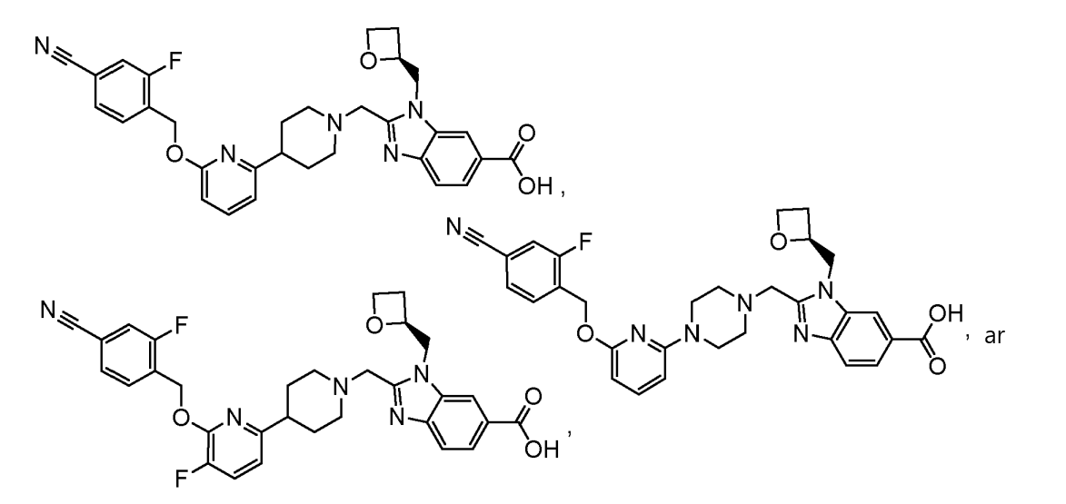
arba jo farmaciniu požiūriu priimtina druska.

20. Junginys pagal 1 punktą, kuris yra 2-[(4-{6-[(4-ciano-2-fluorbenzil)oksi]piridin-2-il}piperidin-1-il)metil]-1-(1,3-oksazol-5-ilmetil)-1H-benzimidazol-6-karboksirūgštis, arba jo farmaciniu požiūriu priimtina druska.

21. Junginys pagal 1 punktą, kuris yra 2-[(4-{6-[(4-ciano-2-fluorbenzil)oksi]piridin-2-il}piperidin-1-il)metil]-1-(1,3-oksazol-2-ilmetil)-1H-benzimidazol-6-karboksirūgštis, arba jo farmaciniu požiūriu priimtina druska.

22. Junginys pagal 1 punktą, kuris yra 2-[(4-{6-[(4-ciano-2-fluorbenzil)oksi]piridin-2-il}piperazin-1-il)metil]- 1-(1,3-oksazol-2-ilmetil)-1H-benzimidazol-6-karboksirūgštis, arba jo farmaciniu požiūriu priimtina druska.

23. Junginys pagal 1 punktą, kuris yra
2-[(4-{6-[(4-cianobenzil)oksi]piridin-2-il}piperidin-1-il)metil]-7-fluor-1-(2-metoksietil)-1H-benzimidazol-6-karboksirūgštis;
2-[(4-{6-[(4-chlor-2-fluorbenzil)oksi]piridin-2-il}piperidin-1-il)metil]-7-fluor-1-(2-metoksietil)-1H-benzimidazol-6-karboksirūgštis;
2-[(4-{6-[(4-cianobenzil)oksi]piridin-2-il}piperazin-1-il)metil]-1-(2-metoksietil)-1H-benzimidazol-6-karboksirūgštis;
2-{[(2S)-4-{6-[(4-cianobenzil)oksi]piridin-2-il}-2-metilpiperazin-1-il]metil}-1-(2-metoksietil)-1H-benzimidazol-6-karboksirūgštis;
2-{[(2S)-4-{6-[(4-ciano-2-fluorbenzil)oksi]piridin-2-il}-2-metilpiperazin-1-il]metil}-1-(2-metoksietil)-1H-benzimidazol-6-karboksirūgštis;
2-{[(2S)-4-{6-[(4-chlor-2-fluorbenzil)oksi]-5-fluorpiridin-2-il}-2-metilpiperazin-1-il]metil}-1-(2-metoksietil)-1H-benzimidazol-6-karboksirūgštis;
2-{[(2S)-4-{6-[(4-cianobenzil)oksi]-5-fluorpiridin-2-il}-2-metilpiperazin-1-il]metil}-1-(2-metoksietil)-1H-benzimidazol-6-karboksirūgštis;
2-[(4-{6-[(4-chlor-2-fluorbenzil)oksi]piridin-2-il}piperidin-1-il)metil]-1-(2-metoksietil)-1H-benzimidazol-6-karboksirūgštis; arba
2-[(4-{6-[(4-chlor-2-fluorbenzil)oksi]piridin-2-il}piperidin-1-il)metil]-1-[(1-metoksiciklobutol)metil]-1H-benzimidazol-6-karboksirūgštis;
arba jo farmaciniu požiūriu priimtina druska.

24. Farmacinė kompozicija, apimanti junginį, kurio formulė I, pagal bet kurį iš 1-23 punktų, arba jo farmaciniu požiūriu priimtiną druską ir farmaciniu požiūriu priimtiną pagalbinę medžiagą.

25. Junginys pagal bet kurį iš 1-23 punktų arba jo farmaciniu požiūriu priimtina druska, skirti panaudoti kardiometabolinių ir susijusių ligų gydymo būde, apimančiame žinduoliui, kuriam reikia tokio gydymo, terapiškai veiksmingo kiekio skyrimą, kur liga yra parinkta iš T1D, T2DM, priešdiabetinio diabeto, idiopatinės T1D, LADA, EOD, YOAD, MODY, su netinkama mityba susijusio diabeto, gestacinio diabeto, hiperglikemijos, atsparumo insulinui, kepenų atsparumo insulinui, sutrikusios gliukozės tolerancijos, diabetinės neuropatijos, diabetinės nefropatijos, inkstų ligos, diabetinės retinopatijos, adipocitijos disfunkcijos, visceralinio riebalinio audinio nusėdimo, miego apnėjos, nutukimo, valgymo sutrikimų, svorio padidėjimo vartojant kitus vaistus, per didelio cukraus troškimo, dislipidemijos, hiperinsulinemijos, NAFLD, NASH, fibrozės, cirozės, kepenų ląstelių karcinomos, širdies ir kraujagyslių ligos, aterosklerozės, vainikinių arterijų ligos, periferinių kraujagyslių ligos, hipertenzijos, endotelio disfunkcijos, sutrikusios kraujagyslių atitikties, stazinio širdies nepakankamumo, miokardo infarkto, insulto, hemoraginio insulto, išeminio insulto, trauminio smegenų pažeidimo, plaučių hipertenzijos, restenozės po angioplastikos, protarpinio šlubumo, lipemijos po valgio, metabolinės acidozės, ketozės, artrito, osteoporozės, Parkinsono ligos, kairiojo skilvelio hipertrofijos, periferinės ligos , geltonosios dėmės degeneracijos, kataraktos, glomerulosklerozės, lėtinio inkstų nepakankamumo, metabolinio sindromo, sindromo X, priešmenstruacinio sindromo, krūtinės anginos, trombozės, aterosklerozės, trumpalaikių išemijos priepuolių, kraujagyslių restenozės, sutrikusios gliukozės apykaitos, sutrikusios gliukozės koncentracijos plazmoje nevalgius, hiperurikemijos, podagros, erekcijos disfunkcijos, odos ir jungiamojo audinio sutrikimų, psoriazės, pėdų išopėjimo, opinio kolito, hiperapo B lipoproteinemijos, Alzheimerio ligos, šizofrenijos, pažinimo sutrikimo, uždegiminės žarnyno ligos, trumposios žarnos sindromo, Krono ligos, kolito, dirgliosios žarnos sindromo, policistinių Kiaušidžių sindromo profilaktikos arba gydymo ir priklausomybės gydymo.

26. Junginys arba jo farmaciniu požiūriu priimtina druska, skirti panaudoti gydymo būde pagal 25 punktą, kur liga yra T2DM, NASH, NAFLD arba nutukimas.

27. Junginys arba jo farmaciniu požiūriu priimtina druska, skirti panaudoti gydymo būde pagal 25 arba 26 punktą, kur žinduolis yra žmogus.

